Namn på dokument
Information till dig som vårdar inneliggande dialyspatient
Enhet:  Dialysmottagningarna, Njurmedicinska kliniken |  | Urspr. version (1)  (datum) 2014-06-02
Fastställd/Gäller från: 2014-06-02 | Fastställt av: Boa Grönros Söderholm
Översyn/revision: 2016-06-02 | Ansvarig: Kaisa Rylander, ssk

 | Vätska: De flesta patienter har någon form av vätskerestriktion, beroende på urinmängden. Detta vet patienten oftast själv. Vanligtvis får patienten dricka lika mycket som han/hon kissar + 0,5 l till. Kontakta annars dialys-mottagningen för information.
 | Urin: I regel har en dialyspatient mindre urinmängder eller  ingen urinproduktion alls.
 | Kosten: Patienterna har högt protein- och energibehov. Ofta är  aptiten dålig. Beställ energität kost men inte soppa.  Ibland behövs extra näringsdrycker.  Vid frågor om kosten, kontakta klinikens dietister:  Karin Windahl tel 123 577 06 (PD-mott / njurmott)  Mikaela Settergren tel 123 552 72 (avd 71 + Dialysen)  Gemensamt nr tel 123 570 55 (telefonsvarare)
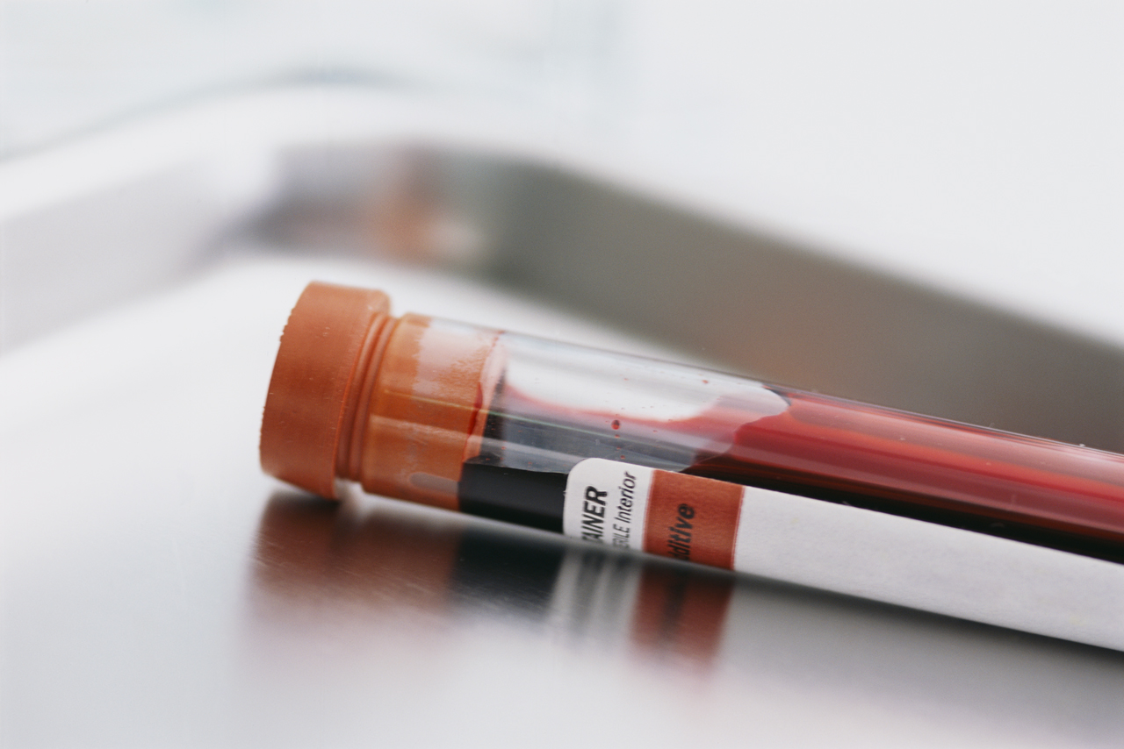 | Prover: Vi hjälper gärna till att ta prover.  Lägg in remiss i TakeCare.
 | Fistel/graft: Ta inte blodtryck i fistel/graft-armen.  Sätt inte PVK i fistel/graft-armen.
CDK: Central Dialys Kateter. Använd inte CDK:n för
infusioner/injektioner/provtagning. Katetern är fylld med
antikoagulantia.

Ge aldrig im injektioner på dialysdagar. Utför inte någon form av kirurgiska ingrepp på dialysdagar
utan att samråda med oss (även tandläkarbehandlingar). Detta p.g.a. att vi ger antikoagulantia under dialysbehandlingen.
Ring om Ni önskar mer information!
Ni är välkomna att vara med vid en dialysstart.

Dialysmottagningen Danderyd: Patientsal Sfären tel 123 554 54
Patientsal Kupolen tel 123 554 42
Patientsal Norr tel 123 554 40
Öppettider: måndag - fredag 7.00-20.00 lördag, söndag 7.00-15.00
Dialysmottagningen Löwenströmska sjukhuset: tel 587 331 06
Öppettider: måndag, onsdag, fredag 7.00-20.00 tisdag, torsdag 7.00-16.00 lördag 7.00-15.00
Roslagsdialysen (Norrtälje) 123 563 38
Öppettider: måndag-fredag 7.00-16.00, lördag 7.00-15.00
Övriga tider kontakta avd 71, Danderyds sjukhus tel 123 554 71

